муниципальное бюджетное дошкольное образовательное
учреждение детский сад № 8 «Звездочка»

Конспект ООД для детей раннего возраста
по образовательной области «Речевое развитие»
по стихотворению А. Барто «Мишка»

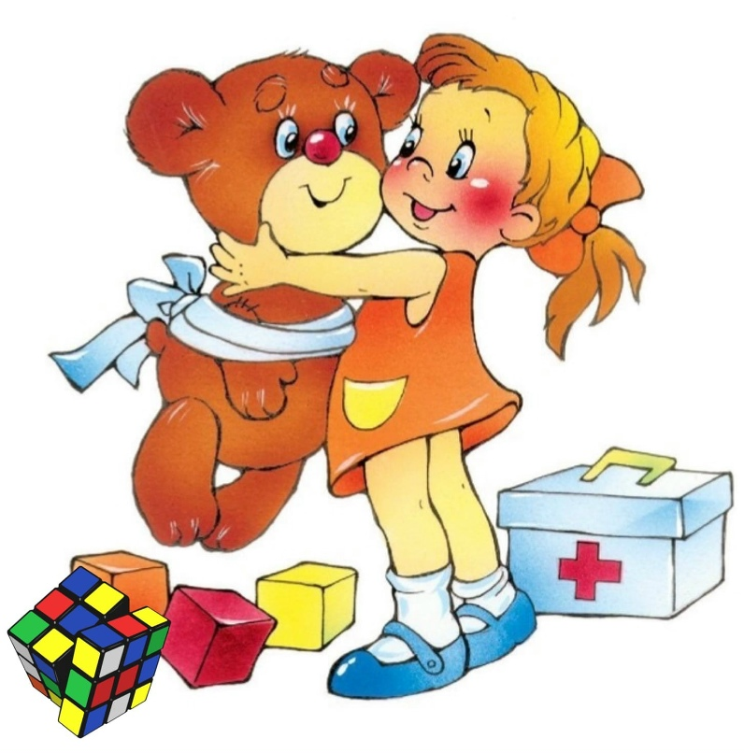

Подготовила
воспитатель:
Комаристова О.М.

ст. Егорлыкская
2025-2026 уч. год

Цель: Познакомить с произведением А. Барто «Мишка»
Задачи:
Образовательные:
- Формирование умения отвечать на вопросы, способствовать обогащению словаря детей;
- Продолжать знакомить с названиями игрушек (медведь), формировать умение узнавать и называть в игрушках некоторых диких животных (медведя);
- Учить детей звукоподражанию и проговариванию стихотворения;
- Обогащать словарь детей существительными и глаголами, наречиями.
Развивающие:
- Развивать интерес к движениям под звучащее слово;
- Формировать умение здороваться по напоминанию взрослого.
Воспитательные:
- Воспитывать бережное отношение к игрушкам;
- Воспитывать чувство взаимопомощи; содействовать накоплению опыта доброжелательных отношений.

Оборудование: ноутбук, игрушка-медведь, бинт, кроватка и постельные принадлежности для медведя.

ХОД занятия:
Рассматривание игрушки-медведя.
Воспитатель: Посмотрите, какой у нас гость? Кто это? (Ответы детей). Поздоровайтесь с медведем. (Дети здороваются) Миша, а ты поздоровался с детками?
Воспитатель рассматривает игрушку вместе с детьми, выделяя части тела (голова, лапы, нос, глаза, уши) и особенности медведя (лохматый, бурый, неуклюжий, косолапый).
Воспитатель читает стихотворение и обыгрывает его игрушкой-медведем.
Медведь с черной кнопкой на носу
Этот зверь живет в лесу,
Весь лохматый, цветом бурый,
На лицо немного хмурый.
У него кривые лапы,
Неуклюжий, косолапый.
Любит кушать сладкий мед,
Этот мед у пчел крадет.
По деревьям лазит ловко,
Есть хорошая сноровка.
Может сильно он реветь,
А зовут его медведь! А. Чурилов

Воспитатель: Кто знает, как ходит косолапый медведь? Покажите, пройдите по дорожке, как мишка. (Дети выполняют задание). Вот как идут наши детки, переваливаются с ноги на ногу, косолапые мишки. Хотите поиграть в косолапого мишку? Я буду читать стихотворение, а вы помогайте мне и повторяйте за мной движения.
Физкультминутка «Мишка косолапый»
Мишка косолапый по лесу идет, | Ходьба вперевалку
Шишки собирает и в карман кладет. | «Подбирать с земли шишки»
Вдруг упала шишка прямо мишке в лоб! | Легонько ударить себя ладошкой по лбу
Мишка рассердился и ногою – топ! | Топнуть ногой.
«Больше я не буду шишки собирать, | Отрицательно покачать головой.
Лягу я в берлогу, буду крепко спать!» | Положить сложенные вместе ладони под щеку

А теперь давайте сядем на ковёр отдохнём. (Дети усаживаются, воспитатель случайно роняет игрушку-медведя на пол.)
Воспитатель: Ой, уронила мишку на пол. Уронила мишку на пол? (хоровые и индивидуальные ответы детей). (Обращается к игрушке). Мишка ты не ушибся? (Подносит игрушку к уху). Мишка плачет, говорит, что у него лапка болит. Мишке больно. Тише, мишка, не плачь. Сейчас, мы тебе поможем, мы полечим тебя. Вот наша аптечка, я открою ее, возьму бинт и перебинтую тебе лапку.
Воспитатель забинтовывает лапу игрушке-медведю, сопровождая все свои действия словами. Взрослый гладит медведя, приговаривая: «Все равно тебя не брошу, потому что ты хороший».
Воспитатель: Давай я тебя обниму. Дети, пожалейте мишку, погладьте его по голове. Обнимите мишку. (Дети по очереди выполняют действия). Скажите: «Все равно тебя не брошу, потому что ты хороший». Мишка, мы пожалели тебя, ты уже не плачешь?
Поэтесса Агния Барто написала стихотворение «Мишка». Давайте его послушаем. (Включаю видеоролик)
Воспитатель: давайте все вместе расскажем о мишке
Воспитатель рассказывает стихотворение вместе с детьми.
Воспитатель: Кто сам хочет рассказать о мишке?
Дети по желанию рассказывают стихотворение, воспитатель помогает, подсказывает, хвалит детей.
Игра «Уложим мишку спать».
Воспитатель: Ребята, а теперь мишка хочет отдохнуть, давайте его уложим спать, он поспит, и лапка его заживет, а мы с вами приготовим пряники для Мишки.
Воспитатель вместе с детьми укладывает игрушку-медведя спать, активизирует в речи названия постельных принадлежностей.
Когда мишка проснётся, мы посмотрим, если у него лапка зажила, то бинт снимем и угостим пряниками.
Лепка « Пряники для Мишки»
Подведение итогов
Воспитатель: Ребята, вы сегодня молодцы! Скажите, кто сегодня приходил к вам в гости? Вам понравилось? Что случилось с мишкой? (Ответы детей)
Мне сегодня тоже очень понравилось заниматься с вами, я увидела, что вы очень добрые и готовы оказать помощь.

